|  |  |  |  |  |
| --- | --- | --- | --- | --- |
| **Grupa V Temat tygodnia**: Marcowa pogoda 25-28.03.2020 | | | | |
| **Treści programowe:**  **Przyroda**  *Przyroda wiosną*   * Obserwowanie zmian zachodzących przed zbliżającą się wiosną (przedwiośnie) * – coraz dłuższe dni, coraz wyższa temperatura, topnienie śniegu, lodu, pojawiające * się pierwsze kwiaty (przebiśniegi, krokusy), powracające pierwsze ptaki (skowronki, * czajki, szpaki), kwitnienie wierzby i leszczyny; pojawianie się pąków na drzewach i krzewach. * Obserwowanie zmieniających się warunków pogodowych; poznawanie składników pogody * temperatura, wiatr, opady, ciśnienie; poznawanie * Poznawanie norm ekologicznych – nakazu: oszczędnego korzystania z wody.   **Procesy poznawcze**   * Przekształcanie podanych rysunków w nowe, samodzielnie stworzone rysunki.   **Początkowa nauka czytania i pisania**   * Wyodrębnianie słów ze zdań – liczenie słów w zdaniach. * Wyodrębnianie ze słów głosek: w nagłosie, wygłosie, śródgłosie. * Czytanie całościowe wyrazów – nazw obrazków (lub równoważników zdań). * Układanie nazw obrazków z liter, odczytywanie ich.   *Przygotowanie do pisania*   * Dysponowanie sprawnością całego ciała, w tym sprawnością rąk. * Wykonywanie ćwiczeń grafomotorycznych. * Budzenie zainteresowania podejmowaniem prób pisania.   **Elementy matematyki**   * Nazywanie kolejnych pór roku, dni tygodnia, miesięcy. * Rozpoznawanie i nazywanie wybranych figur geometrycznych: koło, kwadrat, trójkąt,   prostokąt; podawanie ich podstawowych cech.   * Rozpoznawanie i nazywanie figur przestrzennych: kula, sześcian; podawanie ich podstawowych   cech.  **W świecie techniki**  *Działalność badawcza*   * Wspólne przeprowadzanie eksperymentów; wyciąganie wniosków.   **Działalność plastyczna**   * Próby planowania swoich czynności podczas działań plastycznych.   **W świecie sztuki – muzyka**   * Nauka piosenek (formy ABA, ABC).   **Aktywność ruchowa**  *Sprawność ruchowa-* Uczestniczenie w ćwiczeniach gimnastycznych | | | | |
|  | | | | |
| 25.03r | W marcu  jak w garncu | * Słuchanie opowiadania Małgorzaty Strękowskiej-Zaremby *W marcu jak w garncu.* * Odkrywanie litery c: małej i wielkiej, drukowanej i pisanej. Układanie schematów i modeli słów: *cebula, Cela.*. * Ćwiczenia gimnastyczne . | * rozwijanie mowy, * poznawanie zjawisk atmosferycznych charakterystycznych dla przedwiośnia, * dokonywanie analizy i syntezy słów, * rozpoznawanie i nazywanie poznanych liter, * rozwijanie sprawności fizycznej. | Dziecko:   * wypowiada się pełnymi zdaniami, * wymienia zjawiska atmosferyczne charakterystyczne dla przedwiośnia, * dzieli słowa na sylaby i na głoski, : cebula, Cela,   rozpoznaje i nazywa poznane litery,   * aktywnie uczestniczy w ćwiczeniach gimnastycznych. | | Karta pracy s 41-43 |
| 26.03. | Kalendarz pogody | * Zapoznanie z kalendarzem pogody * Zabawa badawcza *Jaka jest pogoda* * Wykonanie pracy plastycznej *Deszczowa chmurka*.   . | * reagowanie na ustalone hasła sygnały, * rozwijanie sprawności manualnej. * dostrzeganie zmian zachodzących w przyrodzie, * zapoznanie ze zjawiskami parowania i skraplania, * obserwowanie pogody i zaznaczanie jej elementów każdego dnia, * utrwalanie nazw dni tygodnia. | * reaguje odpowiednim ruchem na podane hasła i sygnały, * wykonuje pracę plastyczną. * obserwuje i nazywa zmiany zachodzące w przyrodzie, * wie, na czym polega parowanie i skraplanie, * prowadzi kalendarz pogody, * wymienia nazwy dni tygodnia. | | Karty pracy s.46-49 |
| 27.03.. | Znaczenie wody w życiu człowieka | * Rozmowa na temat: *Znaczenie wody w życiu człowieka.* * *Kule i koła* – ćwiczenia i zabawy. * Ćwiczenia gimnastyczne . | * rozwijanie mowy, * określanie znaczenia wody w życiu człowieka, poznawanie cech kuli, * wskazywanie różnic pomiędzy kulą a kołem, * rozwijanie sprawności fizycznej. | * wypowiada się pełnymi zdaniami, * wymienia działania wody: pożyteczne i szkodliwe, * aktywnie uczestniczy w ćwiczeniach gimnastycznych. | | karty pracy s.51 |

**TEMAT I** W MARCU JAK W GARNCU.

• Wyjaśnienie przez dzieci przysłowia W marcu jak w garncu.

• Wymienianie zjawisk atmosferycznych występujących w marcu.

• Słuchanie opowiadania Małgorzaty Strękowskiej-Zaremby – W marcu jak w garncu.

**1**.„W marcu jak w garncu” mawiamy, kiedy chcemy powiedzieć, że trudno przewidzieć marcową pogodę. Jest bardzo zmienna. To pada śnieg, to deszcz, to słońce grzeje radośnie, to znowu kulki gradu lecą z nieba na zadarte głowy przechodniów. Kto tę pogodę tak wymieszał?

– zapytacie.

W bajce znajdziecie odpowiedź.

Dawno, dawno temu żył sobie król, który miał cztery córki: Wiosnę, Lato, Jesień, Zimę.

Każda posiadała dar sprowadzania innej pogody. Wiosna rozgrzewała ziemię ciepłym wiatrem,

Lato promieniało słońcem, Jesień moczyła deszczem, a Zima sypała śniegiem garściami.

Siostry mieszkały wraz z ojcem, królem, w Pałacu Czterech Pór Roku. Zajmowały odległe skrzydła

budynku i unikały się wzajemnie, ponieważ nie przepadały za sobą. Ogromnie się różniły. Na

domiar złego wszystkie miały to samo marzenie: każda pragnęła objąć tron po ojcu, królu,

i władać pogodą na Ziemi. Niestety, tron był tylko jeden.

Gdy król się zestarzał i śmierć zabrała go do krainy umarłych, między siostrami rozgorzał

spór. To jedna, to druga zasiadała na tronie, ale żadna długo na nim nie pozostała. Wraz ze

zmianą władczyni zmieniała się również pogoda. Wiało, grzmiało, zamarzało i rozmarzało –

wszystko prawie równocześnie.

To było nie do zniesienia. Cierpiały rośliny i cierpiały zwierzęta. Najstarszy z niedźwiedzi

udał się do leśnego zamczyska braci miesięcy i poprosił ich o pomoc.

– Między królewnami trwa walka o tron. Zniszczą całą planetę, jeśli ich nie powstrzymacie

– rzekł z troską.

Miesiące obiecały porozmawiać z kłótliwymi pannami i przerwać niszczący spór. Po wielu

dniach trudnych rozmów udało się doprowadzić do podpisania rozejmu. Siostry zgodziły się na

równy podział władzy. Będą zasiadać na tronie w kolejności: Wiosna, Lato, Jesień, Zima, a gdy

minie rok, znowu Wiosna obejmie władzę nad pogodą, by po trzech miesiącach oddać ją Latu.

Wydawało się, że siostry są zadowolone z rozejmu. Każda dostała swój czas królowania.

Wiosna objęła panowanie jako pierwsza i w czerwcu ustąpiła miejsca Latu, to zaś we wrześniu

oddało władzę Jesieni. W grudniu zapanowała Zima, która w marcu powinna oddać tron

Wiośnie. Niestety, nie oddała. Wiosna zapukała do sali tronowej troszkę za wcześnie,

o bardzo Zimę rozgniewało. Wypuściła z uwięzi najmroźniejsze wiatry, aby przepędziły siostrę spod

drzwi. Przemarznięta Wiosna zadrżała z oburzenia i oblała Zimę deszczem.

Kłótnia sióstr nie miała końca.

– Trzeba je pogodzić – zdecydowały miesiące i wyznaczyły brata Marca na negocjatora. Nie

był to najlepszy wybór, ponieważ Marzec należał do wyjątkowo niezdecydowanych miesięcy.

Kiedy stanął między siostrami i zaproponował rozejm, Zima popatrzyła na niego z ukosa.

– Dobrze. Pod warunkiem że w marcu królować będzie ta z nas, którą bardziej lubisz

– powiedziała przebiegle, gdyż uważała, że jest najpiękniejsza, więc nie można jej nie lubić.

Marzec się speszył. – Ja? Chyba... nie wiem... obie lubię? – bąknął zbity z tropu.

– Namyśl się, byle szybko! – rzekła zniecierpliwiona Zima, której zrobiło się trochę za gorąco

w towarzystwie Wiosny.

Strapiony Marzec westchnął. – Tak, tak, już myślę. Hm... ha... hm...

– No?... – Zima przeszyła go chłodnym wzrokiem.

– I co? – ponaglała go także Wiosna.

– Ha... hm...

– Dopóki nie zdecydujesz, w marcu będzie jak w tym garncu! – Zima wskazała gar wiszący

nad ogniskiem na pałacowym dziedzińcu. Coś w nim bulgotało, mruczało, syczało i kipiało.

Marzec rozłożył ręce. – Nie umiem tak szybko zdecydować. Dajcie mi więcej czasu – poprosił

i pogrążył się w zadumie.

Czas mija, Marzec posiwiał, wyłysiał i zapuścił dłuuugie wąsy, jednak wciąż nie dokonał wyboru.

**2**• **Rozmowa na temat opowiadania.**

− Jakie imiona miały córki króla?

− Jaki dar miała Wiosna, jaki Lato, Jesień, Zima?

− Co robiły siostry po śmierci ojca?

− Czy Zima i Wiosna przestrzegały rozejmu?

− Kto miał je pogodzić? Czy Marcowi się to udało ?

* mówienie przysłowia *W marcu jak w garncu* z różnymi emocjami: ze złością, z radością, ze

smutkiem lub ze strachem.

•• Rysowanie na dużej sylwecie garnka elementów marcowej pogody.

.Na koniec dziecko. liczy, których elementów jest najwięcej, a których najmniej – zimowych czy wiosennych.

**3.ODKRYWANIE LITERY „c” MAŁEJ I WIELKIEJ**

Wyodrębnianie wyrazu podstawowego –cebula.

•• Analiza i synteza słuchowa słowa cebula. Dzieci dzielą słowo cebula na sylaby i na głoski. Liczą sylaby i głoski w tym słowie.

Podają inne słowa rozpoczynające się głoską c (cytryna, cukier, cement…), mające ją na końcu (koc, noc, walec…) i w środku

(abecadło, baca, kucyk…).

•• Budowanie schematu słowa cebula. Białe kartoniki .Dzieci układają tyle kartoników, ile sylab słyszą w słowie cebula – rozsuwają kartoniki

i mówią głośno sylaby. Następnie układają tyle kartoników, ile głosek słychać w słowie cebula, wymawiają głoski głośno ,dotykając kartoników.

•• Budowanie schematu słowa Cela.

• Łączenie głosek wskazanych liczbami. <https://flipbooki.mac.pl/przedszkole/oia-litery-liczby-cz-2/mobile/index.html#p=42><https://flipbooki.mac.pl/przedszkole/oia-litery-liczby-cz-2/mobile/index.html#p=44>

•• Karty pracy Nowe przygody Olka i Ady. Litery

• Nazywanie zdjęć.

• Rysowanie pod zdjęciami modeli ich nazw.

• Zaznaczanie na niebiesko liter c, C w wyrazach.

• Czytanie sylab, wyrazów i tekstu.

• Czytanie tekstu o cukrze, cukierkach.

• Czytanie wyrazów powstałych z połączenia sylab.

• Wodzenie palcem po literze c – małej

i wielkiej, pisanej. Pisanie liter c, C po śladach, a potem – samodzielnie

**4**. **Ćwiczenia gimnastyczne –** .

I. Część wstępna

•• Zabawa orientacyjno-porządkowa *Pomachaj woreczkiem*.

Dzieci poruszają się w rytm tamburynu pomiędzy rozłożonymi na podłodze woreczkami

foliowymi. Podczas przerwy w grze zatrzymują się przy najbliższym woreczku, podnoszą

go i machają nim nad głową, witając inne dzieci. Pojawienie się akompaniamentu jest sygnałem

do położenia woreczka na podłodze i ponownego ruchu.

•• Zabawa ożywiająca – *Chronimy się przed deszczem*.

Dzieci biegają po sali, swobodnie wymachując woreczkami. Na mocne uderzenie w tamburyn

przykucają, rozciągając woreczki nad głowami – *chronią się przed deszczem*.

II. Część główna

•• Ćwiczenia tułowia – *Suszymy woreczki*.

Dzieci trzymają woreczki w obu rękach. W skłonie w przód wymachują nimi w przód i w tył.

Po kilku ruchach prostują się, potrząsają woreczkami w górze – strząsają krople wody.

•• Ćwiczenie dużych grup mięśniowych – *Powitania.*

Dzieci witają woreczkami różne części ciała wymieniane przez rodzica Np. *Woreczek wita: wasze*

*kostki… wasze ramiona… wasze brzuszki…*

•• Ćwiczenie mięśni grzbietu – *Na wietrze*.

Dzieci, w leżeniu przodem, unoszą woreczki trzymane za końce oburącz (ręce zgięte w łokciach,

skierowane na boki). Dmuchają na woreczki delikatnie – *wieje mały wietrzyk,* i mocno

– *wieje duży wiatr*. Obserwują ruch woreczków w zależności od siły podmuchu.

•• Ćwiczenie mięśni brzucha – *W gorę i w dół*.

Dzieci w leżeniu tyłem, woreczki mają włożone między stopy. Unoszą je stopami do góry,

z przełożeniem za głowę, a potem powracają do pozycji wyjściowej.

•• Ćwiczenie równowagi – *Przechodzimy przez woreczki*.

Dzieci zwijają woreczki w rulonik. Stojąc, trzymają je przed sobą w obu rękach. Przekładają

nogi przez rulonik, wytrzymując w staniu jedno- nóż. Potem powracają do pozycji wyjściowej.

Ćwiczenie wykonują na zmianę: prawą nogą i lewą nogą.

**Karty pracy**



**TEMAT II KALENDARZ POGODY**

* Cele: obserwowanie pogody i zaznaczanie jej elementów każdego dnia;
* utrwalanie nazw dni tygodnia.

Zajęcia 1. Zabawa badawcza – Jaka jest pogoda?

−− Czy dzisiaj jest ciepło?

−− Czy niebo jest zachmurzone?

−− Czy pada deszcz (śnieg)?

−− Czy wiatr jest silny, czy słaby?

Określając pogodę, zwracamy uwagę na takie czynniki, jak: temperatura, zachmurzenie ,opady, siła wiatru.

•• Symboliczne oznaczenie elementów pogody.

Dzieci. ustalają symbole oznaczające elementy pogody, np.: słońce, chmury ,chmury z deszczem, drzewa kołysane przez wiatr.

Jeżeli dzieci prowadzą kalendarz pogody, zaznaczają swoje obserwacje pogody za pomocą kartoników z symbolicznymi oznaczeniami elementów pogody.

II. Część właściwa (badawcza).

•• Badanie zjawisk: parowania, skraplania.

Ćwiczenie 1.

DZIECKO. wcześniej położył na parapecie okna, w nasłonecznionym miejscu, talerz z wodą (pół szklanki). Dzieci obserwują, co pozostało na talerzu.:

−− Co się stało z wodą?

−− Czy woda to ciecz, czy ciało stałe?

−− W co zamienia się woda?

Wniosek

Woda wyparowała pod wpływem ciepła.

Ćwiczenie 2.

•• Rozmowa na temat chmur.

−− Dlaczego chmury mają różne kształty?

Dzieci przypominają, jak powstają chmury.

Wniosek

Chmury powstają, gdy para wodna styka się z zimnym powietrzem.

Woda paruje z rzek, jezior, mórz, roślin, zwierząt, ludzi, zamieniając się w maleńkie, niewidoczne gołym okiem, kropelki, które rozprzestrzeniają się w powietrzu. Unoszą się coraz wyżej, wyżej, a tam wysoko jest chłodniej. Kropelki łączą się ze sobą, tworząc chmury.

Ćwiczenie 3.

•• Rozmowa na temat deszczu.

−− Jak wyglądają chmury, gdy pada deszcz?

−− Jaki może być deszcz?

−− Jakie znacie rodzaje deszczu? (Mżawka, kapuśniaczek, ulewa, nawałnica).

−− Jak oznaczylibyście graficznie rodzaje deszczu?

Wniosek

Schłodzona para wodna skropliła się.

Kropelki wody zawarte w chmurach, schłodzone, skraplają się i spadają na ziemię w postaci deszczu. W czasie zimy niska temperatura sprawia, że zamiast deszczu pada śnieg.

Ćwiczenie 4.

•• Rozmowa na temat wiatru.

−− Po czym poznajemy, że wieje wiatr?

−− Czy wiatr zawsze jest zimny?

−− Jak możemy określić, skąd wieje wiatr?

•• Wykonanie wskaźnika służącego do określenia kierunku wiatru.

Dzieci dostają rurki do napojów. Wycinają z bibuły wąski pasek i z pomocą rodzica. mocują bibułę do rurki za pomocą małej pinezki lub szpilki.

•• Sprawdzanie, z którego kierunku wieje wiatr.

Dzieci ze wskaźnikami wychodzą na balkon. Podnoszą ręce ze wskaźnikami do góry i obserwują, w którą stronę odchyla się bibuła.

Wniosek

Wiatr wieje z przeciwnego kierunku niż ten, w którym wychyla się bibuła.

Wiatr może wiać bardzo delikatnie, ale i gwałtownie; w zależności od tego różnie go nazywamy.

Mamy bryzę – lekki wiatr od morza; wichurę – wiatr wiejący bardzo silnie; huragan,

który wyrywa drzewa z korzeniami, zrywa dachy domów, powoduje, że morze wdziera się w głąb lądu (sztorm). Tornado, najniebezpieczniejsze zjawisko, pojawia się w postaci trąby powietrznej poruszającej się z wielką szybkością i niszczącej wszystko na swojej drodze.

•• Rozmowa na temat temperatury powietrza.

−− Kiedy najczęściej jest ciepło na dworze?

−− Za pomocą czego możemy określić, czy jest ciepło, czy jest zimno?

−− Do czego służy termometr?

•• Oglądanie termometru zaokiennego.

•• Mierzenie temperatury powietrza za pomocą termometru. Próby wyjaśnienia dzieciom sposobu odczytywania temperatury.

•• Wypowiedzi dzieci na temat: Po co obserwujemy, badamy pogodę? Czy zjawiska pogodowe są zawsze dobre dla ludzi?

•• Wyjaśnienie znaczenia słowa meteorologia.

•• Zabawa w prezentera pogody.

III. Rozmowa podsumowująca.

−− Co to jest pogoda?

−− Jakie znacie elementy pogody?

−− Czy w tym samym czasie wszędzie, np. w całej Polsce, jest taka sama pogoda?

−− Dlaczego ludzie często narzekają na pogodę?

−− Co oznacza określenie: dobra pogoda?

−− Kto zajmuje się badaniem pogody?

IV. Praktyczne zastosowanie wiedzy o pogodzie.

•• Pomysły dzieci.

−− Dlaczego ludzie interesują się prognozą pogody?

−− Dlaczego wiedza o pogodzie jest bardzo ważna dla rolników?

−− W jakich innych zawodach wiedza o pogodzie jest niezbędna?

−− O czym powinny pamiętać dzieci podczas upału, burzy, silnego wiatru, mrozu?

Zajęcia 2. Zapoznanie z kalendarzem pogody.

•• Rozmowa na temat kalendarza pogody.

Kalendarz pogody.

−− Co powinno się znaleźć w takim kalendarzu? (Nazwy miesięcy, nazwy dni tygodnia, obrazki elementów pogody, które można zaobserwować).

•• Zaprojektowanie kalendarza pogody.

Karton, siedem kartoników do narysowania elementów pogody, kredki. rodzic. dzieli karton na siedem części (4 razy po 7). Kolejne części odpowiadają poszczególnym dniom tygodnia. oznacza rubryki – zostawia miejsce na kartonik z nazwą miesiąca; wpisuje

nazwy dni tygodnia. Dzieci rysują (na kartonikach odpowiedniej wielkości) elementy pogody (słońce, słońce za chmurką, chmurkę, deszcz, śnieg, pochylone drzewa – wiatr, tęczę, burzę) – każdy 7 razy.

•• Oznaczanie pogody w kalendarzu pogody. ” <https://flipbooki.mac.pl/przedszkole/druk/npoia-bbplus-kp-3.pdf>

Podzielony karton, obrazki z elementami pogody, pinezki lub szpilki.

Dzieci określają, jaka jest pogoda. Wybierają odpowiedni obrazek elementu pogody przeważającego

w danym dniu i umieszczają go w odpowiednim okienku .

•• Karty pracy, cz. 3, s. 48–49.

Oglądanie kalendarza pogody wykonanego przez Adę, Olka i ich rodziców. Nazywanie elementów

pogody występujących w każdym dniu. Uzupełnianie kalendarza pogody przez

cały tydzień – rysowanie odpowiednich elementów pogody. Oglądanie obrazków. Nazywanie

elementów pogody. Dorysowywanie elementów pogody według wzoru (rytmu) z poprzedniej karty.

CIEKAWE EKSPERYMENTY DLA CHETNYCH

 „Woda wędrowniczka” **:** przybliżenie dzieciom zagadnienia obiegu wody w przyrodzie; zapamiętanie nazw zbiorników wodnych (ocean, morze, jezioro, staw).

**Pomoce:** szklanka, grzałka, spodek, ilustracje przedstawiające obieg wody   
w przyrodzie.

**Miejsce:** sala przedszkolna.

**Wykonanie doświadczenia:** nauczycielka ogrzewa wodę w szklance za pomocą grzałki (dzieci przyglądają się wrzeniu wody). Nauczycielka nakrywa szklankę spodkiem (dzieci obserwują osiadanie kropel na spodku, skraplanie się ich w miarę ochładzania spodka i opadanie kropel po jego ostygnięciu).

**Wniosek:** woda tworzy cykl hydrologiczny. Cykl ten opisuje istnienie i ruch wody na, w i ponad powierzchnią ziemi. Woda na ziemi jest w ciągłym ruchu i zmienia swoje formy, od stanu ciekłego, poprzez gazowy do stałego i na odwrót. Obieg wody trwa od miliardów lat i całe życie na Ziemi jest od niego zależne.

Niewidoczna błona

• Materiały: szklanka z wodą z kranu, igła, pęseta.

• Przebieg: pomału i bardzo ostrożnie kładziemy igłę na powierzchni wody.

• Wynik: igła nie utonie, będzie pływała.

• Wniosek: siły przyciągania działające między cząsteczkami wody są duże, przy

powierzchni przyciągane są do środka. Tworzą cienką, niewidoczną warstwę, która może utrzymać lekkie przedmioty. Siła, która przytrzymuje te cząsteczki, nosi nazwę napięcia powierzchniowego.

Bezkształtna woda

• Materiały: szklanka z wodą z kranu pojemniki o różnych kształtach

• Przebieg: przelewamy wodę z szklanki do pierwszego pojemnika, potem

do następnego, itd.

• Wniosek: woda nie ma kształtu, przyjmuje kształt pojemnika, w jakim się znajduję.

Wypukła woda

• Materiały: folia aluminiowa, spinacz biurowy, duża, płytka miska z wodą, płyn

do mycia naczyń, nożyczki.

• Przebieg: robimy kilka stworków - pająków z folii aluminiowej: wycinamy pasek

z folii aluminiowej o wymiarach 2 x 10 cm. Na środku kładziemy spinacz i zawijamy na nim folię, tak, aby spinacz pozostał wzdłuż dłuższego boku. Wycinamy dwa głębokie nacięcia w kształcie litery V po każdej stronie prostokąta. Ze sterczących na boki kawałków składamy sześć odnóży. Na ich końcach zaginamy stopy, które będą mogły się utrzymać płasko na powierzchni wody. Ostrożnie kładziemy „pająki” na powierzchni wody. Dodajemy kilka kropli płynu do mycia naczyń.

• Wynik: pająki odsuną się od siebie.

• Wniosek: mydlany płyn przeszkadza i powoduje rozciąganie napięcia powierzchniowego wody.

Skittles - tęcza na talerzu

• Materiały: jedno opakowanie cukierków Skittles, ewentualnie innych mocno barwionych drażetek, duży talerz najlepiej biały, wodę w temperaturze pokojowej.

• Przebieg: wokół rantu talerza układamy cukierki w kształcie okręgu, następnie wlewamy powoli na środek talerza wodę i obserwujemy, co się dzieje. Ważne,

aby po wlaniu wody nie przestawiać i nie przesuwać talerza, bo barwniki się rozpłyną nierówno. Najlepiej jak talerz stoi w miejscu.

• Wyjaśnienie: cukierki zaczynają puszczać barwnik w bardzo efektowny sposób

już po kilku sekundach barwiąc wodę niczym powstająca tęcza.

Karty pracy

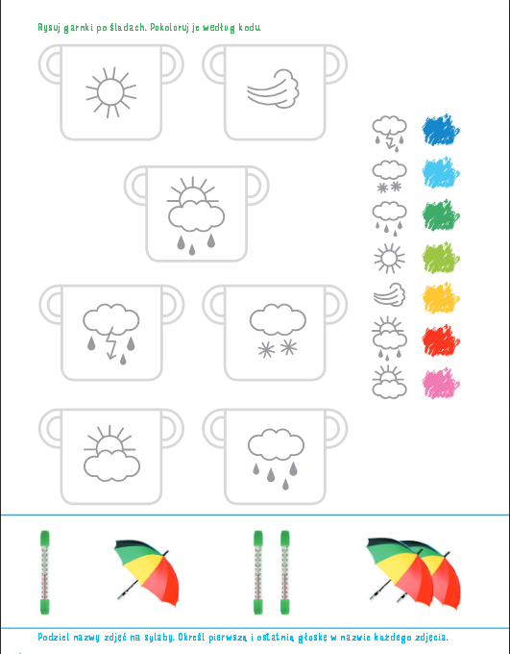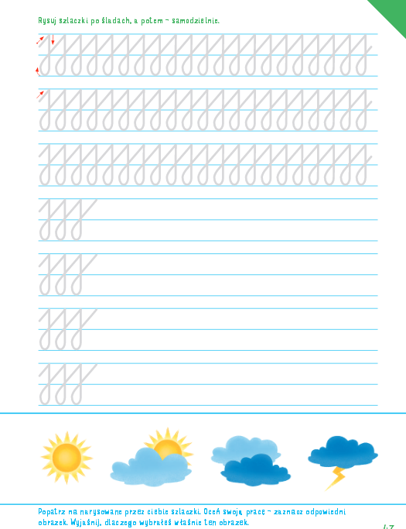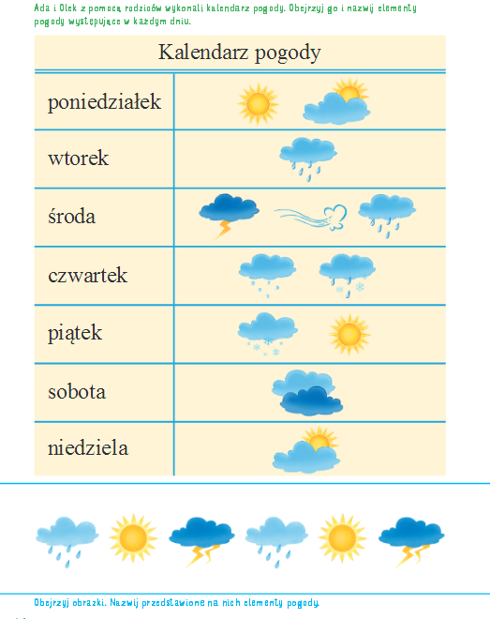

**Temat III Znaczenie wody w życiu człowieka.**

•• Podanie kilku ciekawostek na temat wody.

Na Ziemi znajduje się bardzo dużo wody, a np. na Księżycu nie ma jej wcale. Jest ona bardzo

potrzebna: do picia, mycia, podlewania. Po zużyciu woda jest oczyszczana w oczyszczalniach

ścieków. Aby zapewnić stały dopływ wody do naszych domów, buduje się na rzekach tamy,

tworząc tzw. zbiorniki wodne. Woda jest też źródłem energii, którą wykorzystano w młynach

wodnych. W przeszłości takie młyny służyły do mielenia ziarna na mąkę. Energię spadającej

wody wykorzystuje się też do wytwarzania elektryczności w elektrowniach wodnych.

•• Rozmowa na temat wartości wody.

−− Do czego jest potrzebna woda?

−− Kto potrzebuje wody?

•• Poznanie obszarów wodnych występujących na świecie.

Globus rodzic pokazuje globus i pyta:

−− Jak nazywa się ten przedmiot?

−− Co przedstawia?

−− Jakie kolory na nim widzicie?

−− Jakiego koloru jest najwięcej?

−− Co on oznacza?

−− Jak nazywa się takie obszary wody?

Dzieci wskazują oceany, morza. wspólnie odczytuje ich nazwy.

Rodzic. wyjaśnia, że Ziemia widziana z kosmosu jest cała błękitna przez wodę, która na naszej planecie występuje w dużej ilości.

•• Wskazywanie morza, jezior, rzek na mapie fizycznej Polski.

Mapa fizyczna Polski.

Dzieci wskazują i nazywają najdłuższe rzeki Polski – Wisłę i Odrę; wodzą palcem po mapie wzdłuż rzek (od źródeł do morza).

•• Zwracanie uwagi na czystość wód, ich znaczenie dla życia ludzi, zwierząt i roślin.

−− Czy można wrzucać śmieci do rzek i jezior?

−− Co się stanie, jeśli do rzek, jezior lub innych zbiorników wodnych będziemy wrzucać śmieci lub

wylewać różne niebezpieczne substancje?

•• Rozmowa na temat znaczenia wody.

−− Co by było, gdyby nie było wody?

−− Czy można bez niej żyć?

−− Czy woda może ludziom zagrażać?

•• Zabawa ruchowa Powódź.

Rodzic rozkłada poduszeczki lub inne płaskie przedmioty. Dzieci dowolnie poruszają się po dywanie. Na hasło: Powódź, każdy stara się jak najszybciej wskoczyć na poduszkę (tratwę). Na hasło: Powódź się skończyła, znów wybiegają na środek dywanu.

**Ćwiczenia gimnastyczne –** .

I. Część wstępna

•• Zabawa orientacyjno-porządkowa *Pomachaj woreczkiem*.

Dzieci poruszają się w rytm tamburynu pomiędzy rozłożonymi na podłodze woreczkami

foliowymi. Podczas przerwy w grze zatrzymują się przy najbliższym woreczku, podnoszą

go i machają nim nad głową, witając inne dzieci. Pojawienie się akompaniamentu jest sygnałem

do położenia woreczka na podłodze i ponownego ruchu.

•• Zabawa ożywiająca – *Chronimy się przed deszczem*.

Dzieci biegają po sali, swobodnie wymachując woreczkami. Na mocne uderzenie w tamburyn

przykucają, rozciągając woreczki nad głowami – *chronią się przed deszczem*.

II. Część główna

•• Ćwiczenia tułowia – *Suszymy woreczki*.

Dzieci trzymają woreczki w obu rękach. W skłonie w przód wymachują nimi w przód i w tył.

Po kilku ruchach prostują się, potrząsają woreczkami w górze – strząsają krople wody.

•• Ćwiczenie dużych grup mięśniowych – *Powitania.*

Dzieci witają woreczkami różne części ciała wymieniane przez rodzica Np. *Woreczek wita: wasze*

*kostki… wasze ramiona… wasze brzuszki…*

•• Ćwiczenie mięśni grzbietu – *Na wietrze*.

Dzieci, w leżeniu przodem, unoszą woreczki trzymane za końce oburącz (ręce zgięte w łokciach,

skierowane na boki). Dmuchają na woreczki delikatnie – *wieje mały wietrzyk,* i mocno

– *wieje duży wiatr*. Obserwują ruch woreczków w zależności od siły podmuchu.

•• Ćwiczenie mięśni brzucha – *W gorę i w dół*.

Dzieci w leżeniu tyłem, woreczki mają włożone między stopy. Unoszą je stopami do góry,

z przełożeniem za głowę, a potem powracają do pozycji wyjściowej.

•• Ćwiczenie równowagi – *Przechodzimy przez woreczki*.

Dzieci zwijają woreczki w rulonik. Stojąc, trzymają je przed sobą w obu rękach. Przekładają

nogi przez rulonik, wytrzymując w staniu jedno-nóż. Potem powracają do pozycji wyjściowej.

Ćwiczenie wykonują na zmianę: prawą nogą i lewą nogą.

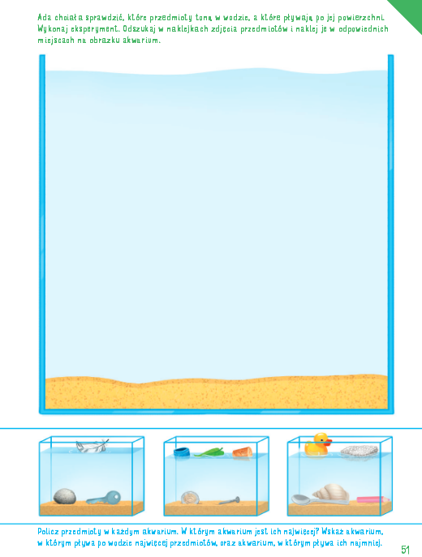

•• Zabawa badawcza – Co pływa? Co tonie?

• Wymawianie nazw wybranych przedmiotów z podziałem na głoski. Podawanie

całych nazw przez dzieci, np.: m-o-n-e-t-a, i-g-ł-a…

• Wypowiedzi dzieci dotyczące ich przewidywań, na temat: Co się stanie, kiedy wrzucimy te przedmioty do wody?

• Sprawdzanie zachowania się w wodzie drobnych przedmiotów wybranych przez dzieci

(monety, igły, korka, gumowej kaczuszki, gwoździa, agrafki, plasteliny…).

• Dzielenie się swoimi spostrzeżeniami na temat przedmiotów, które pływają w wodzie i które w niej toną. Poszukiwanie odpowiedzi na pytanie: Dlaczego tak się dzieje? Wyjaśnianie, co wpływa na taki stan rzeczy.

• Podanie propozycji wyjaśnienia – odpowiedzi na pytanie: Dlaczego statki pływają?

• Wyjaśnienie przez RODZICA., dlaczego tak się dzieje.

• Karta pracy, cz. 3, s. 51. <https://flipbooki.mac.pl/przedszkole/druk/npoia-bbplus-kp-3.pdf>

Ada chciała sprawdzić, które przedmioty toną, a które pływają w wodzie (korek, styropian, kamień, klucz, kawałek żółtej plasteliny, moneta).Liczenie przedmiotów na każdym obrazku akwarium. Wskazywanie, w którym akwarium jest ich najwięcej. Wskazywanie akwarium, w którym pływa najwięcej przedmiotów, oraz akwarium, w którym pływa ich najmniej.

•• Poruszanie się pod dyktando rodzica

mówimy, a dzieci wykonują odpowiednie ruchy:

Idź do przodu cztery kroki i zrób w miejscu dwa podskoki.

Teraz w lewo kroków pięć, przysiad, podskok, ściśnij pięść.

Idź do tyłu cztery kroki i zrób w miejscu trzy podskoki.

Teraz w prawo kroki dwa i od nowa – tralala.

. **Kule i koła** – ćwiczenia i zabawy.

•• Słuchanie wiersza Marii Terlikowskiej Kolorowe koła.

Spójrzcie uważnie dookoła,

wszędzie są kule i koła.

Kół co niemiara, kul co niemiara.

Jest koło! Tarcza zegara.

Wesoło koła turkocą

pod starodawną karocą.

Na drogach świecą się jasno,

błysną i gasną, błysną i gasną.

A tutaj koło przy kole:

wagon, semafor – to kolej.

A kiedy kół jest tak dużo,

po prostu pachnie podróżą.

Kulę każdy nadmucha –

od babci do malucha.

Zrobimy z mydła pianę

i będą bańki mydlane.

•• Wyjaśnianie znaczenia słów: gondola, semafor, staroświecka.

•• Rozmowa na temat wiersza. Karta pracy str 50” <https://flipbooki.mac.pl/przedszkole/druk/npoia-bbplus-kp-3.pdf>

.

−− Jakie przedmioty w kształcie koła zostały wymienione w wierszu? (Dzieci nazywają je i wskazują

na obrazkach).

−− Jakie przedmioty w kształcie kuli zostały wymienione w wierszu? (Dzieci, tak samo jak przy

kole, nazywają je i wskazują na obrazkach).

•• Segregowanie przedmiotów przygotowanych przez rodzica

Plastikowy talerz, koło samochodzika, kolorowy krążek, taca, różnej wielkości piłki, pomarańcza, koraliki.

Segregowanie przedmiotów na te w kształcie koła (plastikowy talerz, koło samochodzika, kolorowy krążek, taca…) i te w kształcie kuli (różnej wielkości piłki, pomarańcza, koraliki…).

•• Określenie różnic między kołem a kulą.

Dzieci biorą między dłonie kartonowe koło. Powinny dojść do wniosku, że koło jest płaskie, prawie go nie czują między dłońmi. Potem biorą piłeczkę. Tu odczucia są inne: piłeczka zajmuje już trochę miejsca (przestrzeni), nie jest płaska jak koło.

Potem dzieci rzucają kartonowe koła na podłogę. One upadają i leżą. Następnie rzucają piłkę w kształcie kuli. Ona – jak większość kul – odbija się i turla.

• Czytanie całościowe lub samodzielne wyrazów kula, koło.

Ojej, przepraszam, omyłka.

To już nie bańka – to piłka.

Tu mamy kulę armatnią,

niemodną wprawdzie ostatnio.

Sypią się kule, kuleczki,

wiśnie, a może porzeczki.

Nitka, na nitce kulki.

Czyje korale? – Urszulki.

Balon

to kula z gondolą.

Lećmy!

Państwo pozwolą.

W balonie było przyjemnie,

lecz pora wracać na Ziemię.

Noc właśnie Ziemię otula.

Deszczowe piosenki-wykonanie z programu Ala i As(1999)

A jak pada deszcz zielony, deszcz zielony x2

Rosną listki z każdej strony, z każdej strony.

Kap, kap kap. Kap, kap, kap. Deszcz nam do piosenki wpadł.

A jak pada deszcz malutki, deszcz malutki/x2

Rosną pod nim krasnoludki.

A jak pada deszcz nutowy, deszcz nutowy/x2

Rosną sale koncertowe, koncertowe.

Nie będziemy śpiewać dłużej, śpiewać dłużej/x2

Bo w piosence są kałuże, są kałuże.